东莞理工学院计算机科学与技术学院
实验报告
项目 | 内容 | 项目 | 内容
课程名称 | Qt应用程序开发 | 学期 | 2026年秋季
实验名称 | 带键盘事件的计算器 | 实验序号 | 一
姓名 | ________________ | 学号 | ________________
班级 | ________________ | 实验地点 | ________________
实验日期 | 2026年10月27日 | 指导老师 | ________________

教师评语：________________________________________________________________
实验成绩：________________

一、实验目标
1. 熟悉 Qt Creator 开发环境，掌握 GUI 程序的创建、编译、调试和运行流程。
2. 掌握 Qt Designer 和 .ui 文件的使用，能够设置控件属性并安排布局。
3. 理解 Qt 信号与槽机制，掌握信号连接和槽函数的定义方式。
4. 掌握键盘事件、输入状态管理和异常输入处理，能够分析 GUI 交互逻辑。
5. 能合理使用 AI Coding 工具辅助开发，并对生成内容进行验证、调试和修改。

二、实验条件
• 操作系统：Windows 11 64 位
• 开发工具：Qt Creator、CMake 3.30.5、Git
• Qt 版本：Qt 6.11.2 MinGW 64 位
• 编译环境：MinGW GCC 13.1.0
• 项目地址：https://github.com/LZ431/QtCourse
• 项目目录：experiment1_calculator
课程文档建议 Qt 6.9.2，本机已安装的 Qt 6.11.2 与项目使用的 Qt Widgets/CMake API 兼容，因此实验环境采用 Qt 6.11.2，项目最低版本设置为 Qt 6.9。

三、实验内容
本次实验实现了带键盘事件的基础计算器，支持加、减、乘、除、小数、退格和清除。界面使用 Qt Designer 可编辑的 calculatorwindow.ui 文件设计；鼠标按钮和键盘事件都调用同一组 CalculatorWindow 输入函数，最终进入独立的 CalculatorLogic 状态机。

1. UI界面布局与设计
根布局采用 QVBoxLayout，上方为白色圆角显示区，内部用 QVBoxLayout 放置表达式标签和大号结果标签；下方采用 QGridLayout 放置 17 个按钮。按钮行列统一设置间距，窗口可随尺寸变化保持比例。
主要控件如下：
控件 | 对象名 | 作用
大号显示标签 | displayLabel | 显示当前输入或结果
表达式标签 | expressionLabel | 显示操作符和完整算式
数字按钮 | digit0Button 至 digit9Button | 输入 0～9
运算按钮 | addButton、subtractButton、multiplyButton、divideButton | 选择四则运算符
小数按钮 | decimalButton | 输入小数点
功能按钮 | clearButton、backspaceButton、equalsButton | 清除、退格、求值

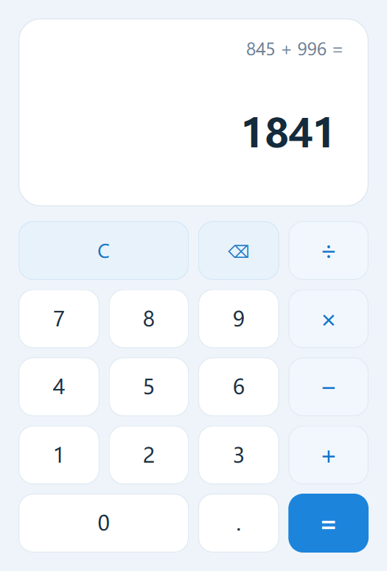

2. 主要代码与设计说明
计算器由 CalculatorLogic 管理计算状态，避免把业务逻辑混在窗口事件代码中。关键状态包括：
• m_display：当前操作数的显示文本；
• m_accumulator：左操作数或中间结果；
• m_pendingOperator：尚未完成的运算符；
• m_waitingForOperand：是否正在等待第二个操作数；
• m_justEvaluated：是否刚完成一次等号计算；
• m_error：是否处于错误状态。
输入数字和小数点时，状态机根据“等待新操作数”或“继续编辑当前操作数”进入不同分支。选择运算符时，如果已有完整二元运算，则先计算前一个结果，再把结果作为新的左操作数；连续输入不同运算符时，仅替换尚未执行的运算符。按等号后，再输入数字会开始新计算，再输入运算符会从当前结果继续计算。
重复小数点通过“当前显示文本中是否已包含小数点”进行判断：
if (m_waitingForOperand || m_justEvaluated) {
prepareForNewEntry();
m_display = QStringLiteral("0.");
} else if (!m_display.contains(QLatin1Char('.'))) {
m_display.append(QLatin1Char('.'));
}

除零与数值溢出在状态机内统一处理，错误后按数字、小数点、退格或 C 可以恢复：
case '/':
if (rightOperand == 0.0) {
m_display = QStringLiteral("错误");
m_error = true;
return false;
}
result = m_accumulator / rightOperand;
break;

3. 连续运算与边界处理
本程序采用基础计算器的即时计算方式。例如依次输入 6 + 3 × 2 =，程序在输入乘号时先计算 6 + 3，再计算 5 × 2，结果为 18。
编号 | 测试输入 | 原程序现象 | 原因分析 | 修改方法 | 修改后结果
1 | 12.3.4 | 首轮直接追加方案会得到 12.3.4，转换时不能正确表达输入 | 输入小数时只追加字符，没有检查当前操作数是否已有小数点 | 在追加前检查 m_display.contains('.')，已有小数点则忽略 | 显示 12.34
2 | 8 + * 2 = | 若直接覆盖所有状态，可能丢失左操作数或将操作符当作右操作数 | 未区分“已有操作符并等待第二个数”与“已有完整操作数” | 增加 m_waitingForOperand；等待第二数时只替换操作符 | 得到 8 × 2 = 16
3 | 9 ÷ 0 = | 直接相除会产生无穷值并继续参与后续计算 | 浮点除法没有拦截零除数 | 执行除法前判断右操作数是否严格等于 0.0，进入错误状态并清空挂起运算 | 显示“错误”；输入数字后恢复
4 | 1 ÷ 0.0000000000001 = | 开发中曾把极小非零数误判为 0，错误显示“错误” | 使用了 qFuzzyIsNull，其容差范围不适合作为除零条件 | 改为与 0.0 严格比较，并增加回归测试 | 显示 10000000000000

除上述情况外，还验证了：按等号后输入新数字、按等号后继续运算、以 5 + = 结束、前导零、退格到空值以及连续按清除等路径。

4. 样式表与代码结构优化
为避免在 UI 文件中写死全部视觉效果，程序在 CalculatorWindow 构造函数中设置 Qt Style Sheets。显示区使用圆角白底，数字键为浅色卡片，运算键使用淡蓝色，等号键使用高对比度蓝色。所有按钮设置 Qt::NoFocus，防止鼠标点击后键盘焦点被按钮抢走。
控件命名采用“功能+控件类型”形式，例如 displayLabel、digit7Button、multiplyButton；输入处理按“数字、小数、退格、清除、运算符、求值”分别封装，鼠标与键盘只负责将事件转换成这些调用。核心计算状态集中在 CalculatorLogic，便于自动化测试。
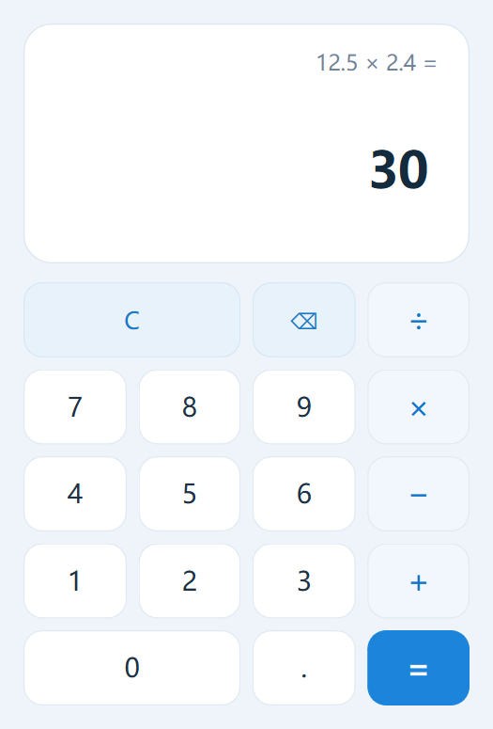

5. 键盘事件处理
重写 CalculatorWindow::keyPressEvent 并完成键盘映射。键盘事件解析后调用与鼠标按钮完全相同的 inputDigit、inputDecimalPoint、selectOperator、evaluate 等成员函数，没有复制计算逻辑。
键盘输入 | 功能
0～9、小键盘数字 | 输入数字
. | 输入小数点
+、-、*、/ | 加、减、乘、除
x、X、×、÷ | 也识别为乘、除
Enter、小键盘回车、= | 求值
Backspace | 退格
Esc、Delete、C、c | 全部清除

键盘事件关键入口：
void CalculatorWindow::keyPressEvent(QKeyEvent *event)
{
const int digit = event->text().front().digitValue();
if (digit >= 0 && digit <= 9) {
inputDigit(digit);
return;
}
// 小数、运算符、等号、退格和清除也在此分流
// 最终调用与鼠标按钮相同的成员函数
}

自动化测试已连续执行“键盘输入 → 鼠标点击乘号 → 键盘输入第二操作数 → 键盘回车”，结果与纯鼠标或纯键盘一致。

6. GitHub提交日志
实验代码提交到 https://github.com/LZ431/QtCourse 的 main 分支，实验一相关有效提交如下：
提交 | 内容
896a1a4 | 创建计算器工程和 Designer 界面布局
2471229 | 实现四则运算状态机和鼠标输入
1e7ba3d | 增加键盘事件并复用同一套处理函数
4ba6f50 | 添加蓝色卡片式样式表
0a66d6e | 增加边界输入和混合输入自动化测试
e62f6bb | 修复极小非零除数误判问题
最后一个 docs: 提交 | 提交实验报告、截图和演示脚本

7. AI辅助开发记录
项目 | 记录
具体问题 | 如何让鼠标与键盘共用逻辑，同时正确管理连续运算和重复输入
提示词摘要 | “使用 Qt Widgets 和 .ui 文件实现基础计算器；鼠标与键盘复用逻辑；处理重复小数点、连续运算符、除零、按等号后继续输入”
AI给出的方案 | 将显示值、累加值、挂起运算符、等待操作数、刚求值和错误状态拆成独立逻辑类；键盘事件仅做映射
实际运行结果 | 项目编译成功，鼠标和键盘基础用例通过，界面可正常显示表达式与结果
存在的问题 | AI 初稿使用 qFuzzyIsNull 判断除数，极小非零值会被误判为零；测试还发现需要明确连续运算规则
自己的修改 | 改为严格判断 rightOperand == 0.0；补充小数值回归测试；拆出截图工具；逐项验证混合输入与错误恢复

AI 主要用于提供状态机结构草案和测试用例建议。最终代码经过本地编译、QtTest 自动测试、离屏与真实窗口截图检查，并对不合理的浮点判断进行了修正。

8. 测试结果
测试命令：
ctest --test-dir build --output-on-failure

结果：calculator_tests 通过，1/1 个 CTest 测试成功，退出码为 0。
主要验收结果：
场景 | 输入 | 结果
小数加法 | 2.5 + 1.25 = | 3.75
小数乘法 | 12.5 × 2.4 = | 30
连续运算 | 6 + 3 × 2 = | 18
结果后继续运算 | 2 + 3 = × 2 = | 10
重复小数点 | 12.3.4 | 12.34
连续运算符 | 8 + * 2 = | 16
除零 | 9 ÷ 0 = | “错误”，输入数字后恢复
混合输入 | 键盘 12.5 + 2 =，再鼠标点 ×，键盘 2 = | 29

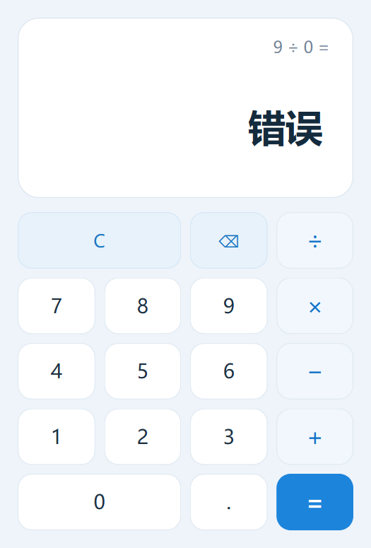

9. 演示视频内容
视频按 docs/演示视频脚本.md 连续录制，时长为 2 分 30 秒至 3 分钟，覆盖鼠标小数运算、键盘运算、退格、清除、除零、连续运算、异常输入、混合输入和 Git 提交历史。

四、实验总结
本次实验完成了基于 Qt Widgets 的带键盘事件计算器。通过 .ui 文件组织界面，通过 QGridLayout 和 QVBoxLayout 保持控件排列，通过样式表改善视觉层次。实现过程中最重要的收获是将显示状态与计算状态分开：窗口层只负责接收事件和刷新界面，CalculatorLogic 负责操作数、运算符和错误恢复。
鼠标与键盘共用一个 CalculatorWindow 输入入口，再调用同一状态机，因此两种输入方式不会产生不同结果。自动化测试覆盖了四则运算、连续运算、重复小数点、连续运算符、除零、结果后继续输入、退格和混合输入。测试过程中发现浮点近似零判断会误伤极小非零除数，改为严格零比较后解决了问题。
AI 能较快给出状态机框架和测试清单，但它生成的内容不能直接视为正确。需要人工明确连续运算规则、检查浮点边界、编译运行并编写回归测试。最终提交保留了功能增加、样式优化、测试和问题修复的独立历史，便于追踪开发过程。

